ภาคผนวก

รายงานผลการติดตามและประเมินผลแผนพัฒนา
องค์การบริหารส่วนตำบลดอนกลาง ปีงบประมาณ พ.ศ. ๒๕๖๑
(เดือนเมษายน ๒๕๖๑ - กันยายน ๒๕๖๑)

การติดตามประเมินผลโครงการ
ประจำปีงบประมาณ พ.ศ. ๒๕๖๑
(เดือนเมษายน ๒๕๖๑ – กันยายน ๒๕๖๑)

รายงานผลการติดตามและประเมินผลแผนพัฒนา
องค์การบริหารส่วนตำบลดอนกลาง ปีงบประมาณ พ.ศ. ๒๕๖๑
(เดือนเมษายน ๒๕๖๑ - กันยายน ๒๕๖๑)

โครงการป้องกันและลดอุบัติเหตุทางถนนในช่วงเทศกาลสงกรานต์

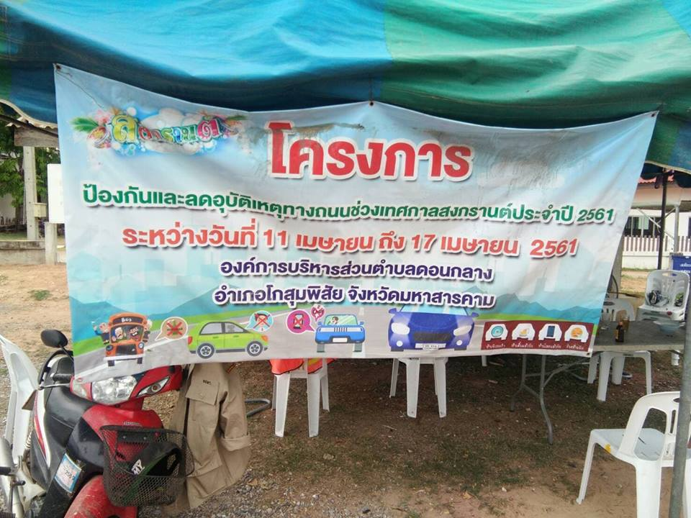

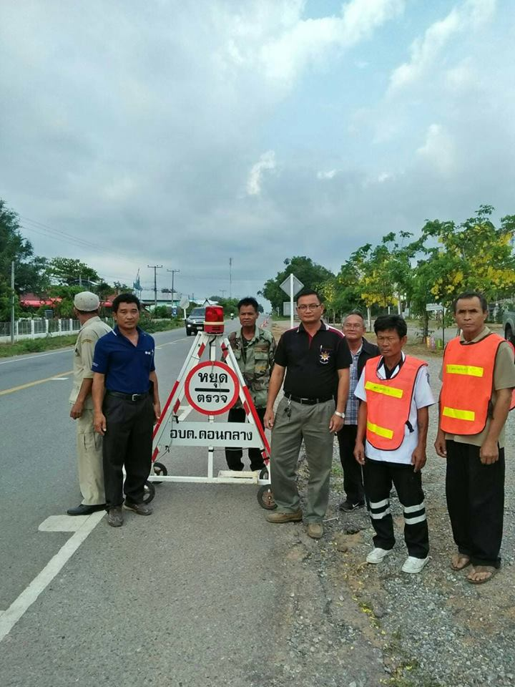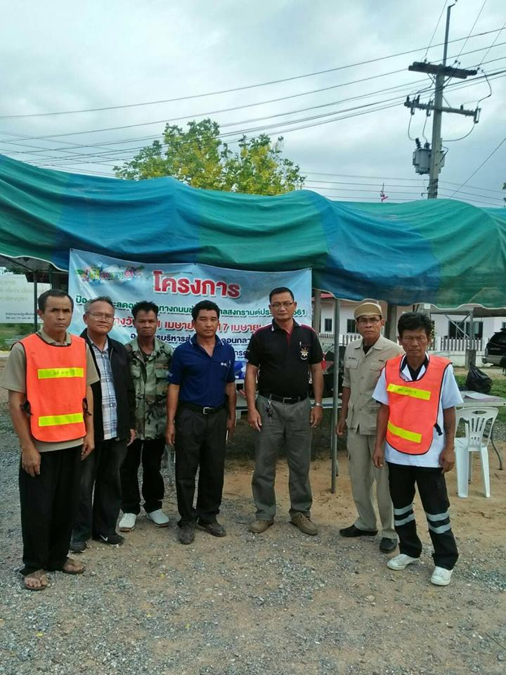

การประเมินโครงการ
จัดขึ้นเมื่อวันที่ 11 เมษายน ๒๕61 - 17 เมษายน ๒๕๖1 ในการป้องกันและลดอุบัติเหตุทางถนนในช่วงเทศกาลสงกรานต์และเป็นการบูรณาการงานรักษาความสงบเรียบร้อยร่วมกันระหว่างท้องถิ่นและท้องที่ในตำบลดอนกลาง และดำเนินการตามนโยบายของรัฐบาลตามมติคณะรัฐมนตรีในการป้องกันและลดอุบัติเหตุเป็นประจำทุกปี

รายงานผลการติดตามและประเมินผลแผนพัฒนา
องค์การบริหารส่วนตำบลดอนกลาง ปีงบประมาณ พ.ศ. ๒๕๖๑
(เดือนเมษายน ๒๕๖๑ - กันยายน ๒๕๖๑)

โครงการส่งเสริมสนับสนุนการปล่อยปลาในแหล่งน้ำสาธารณประโยชน์

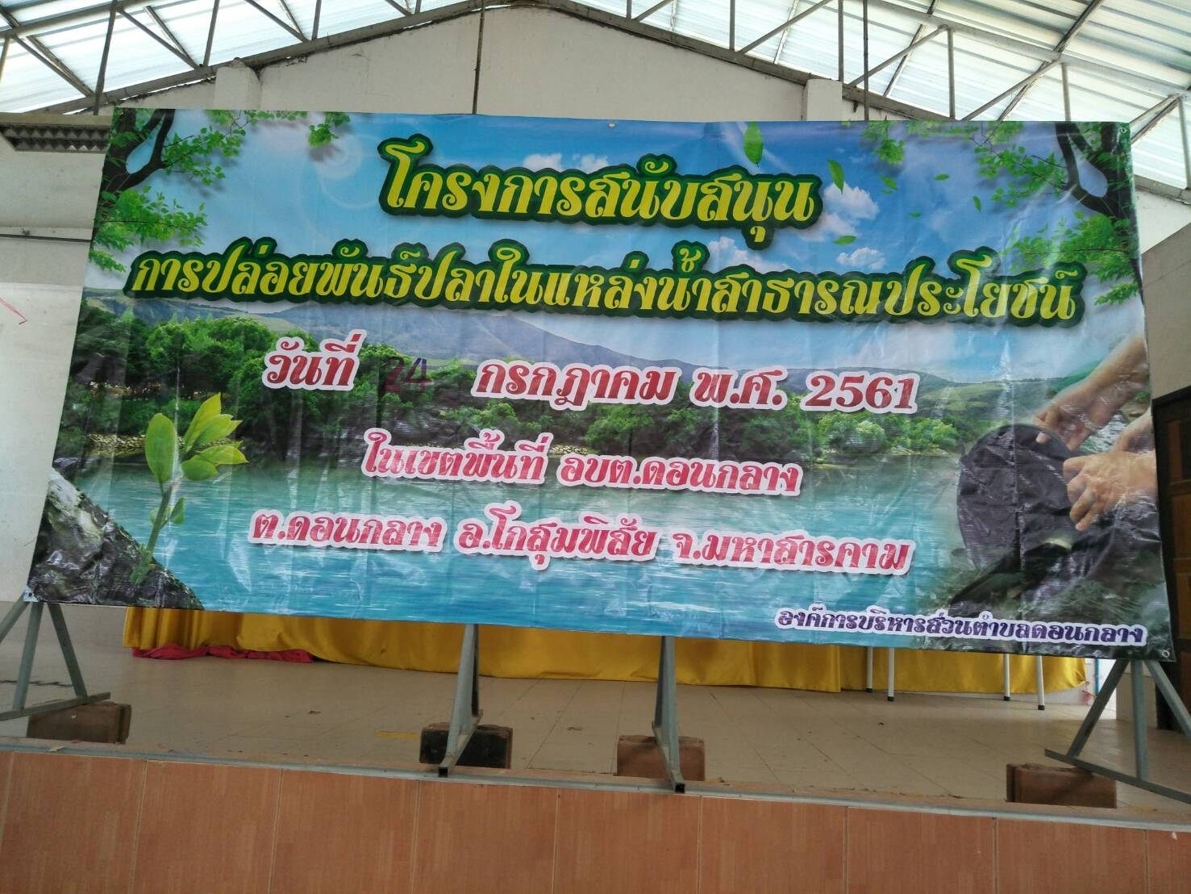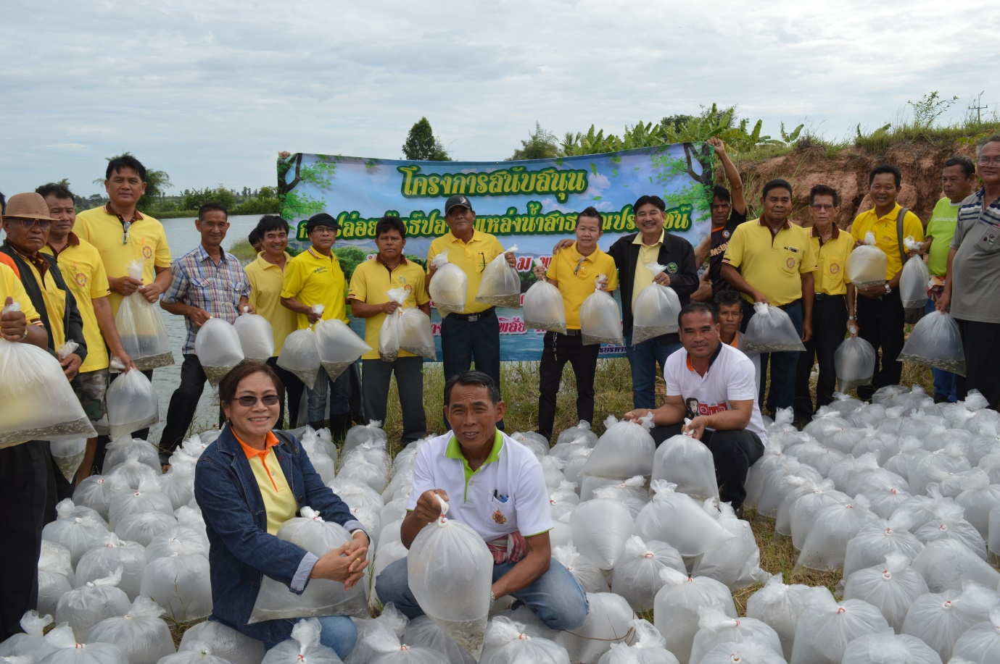

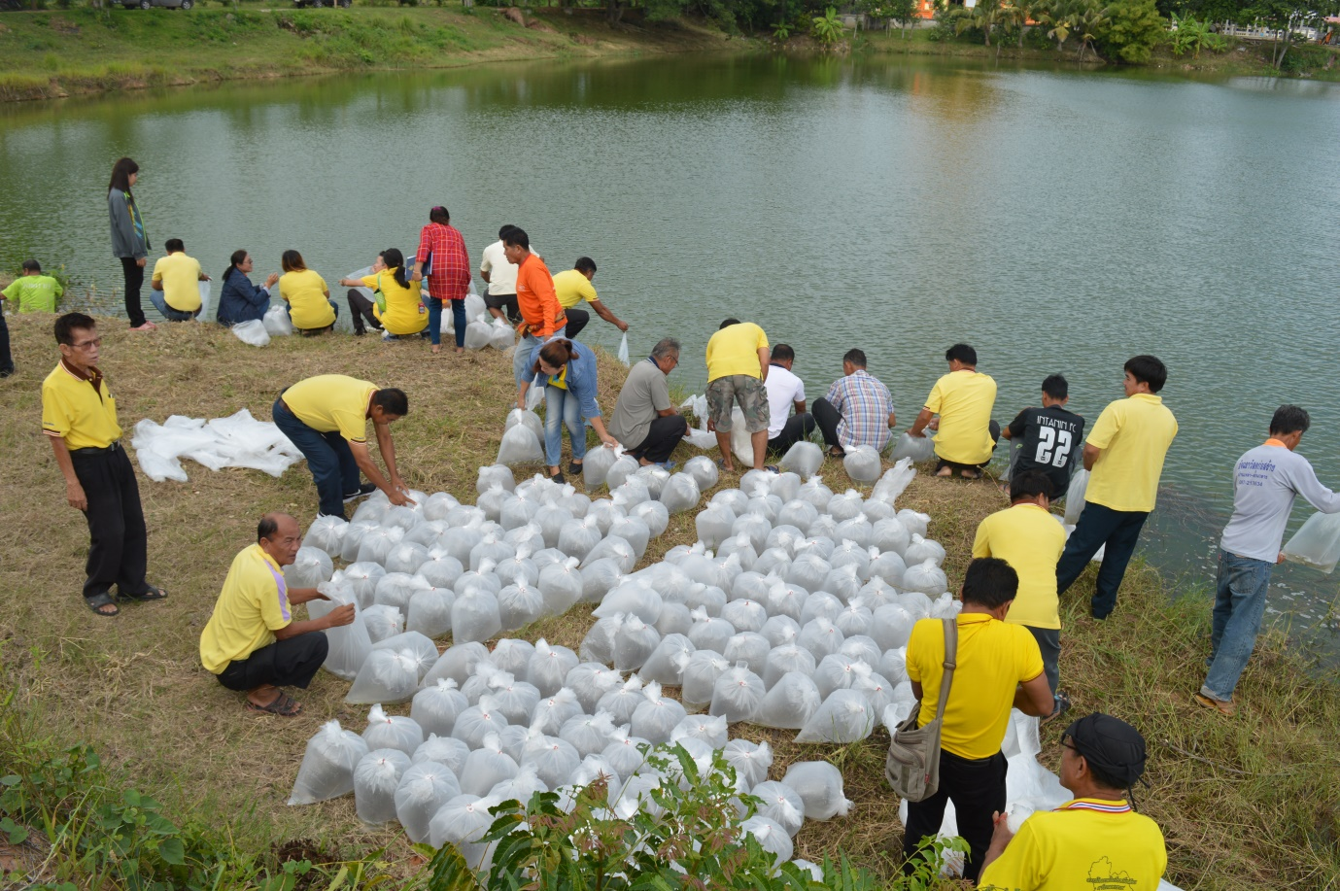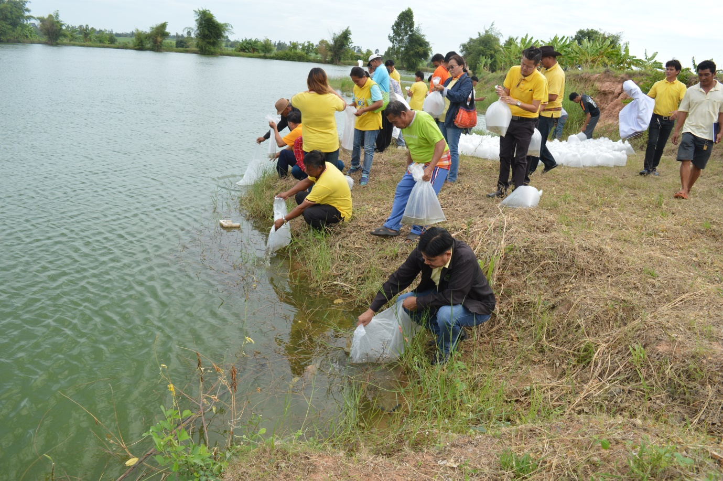

การประเมินโครงการ
จัดขึ้นเมื่อวันที่ ๒4 กรกฎาคม ๒๕61 ณ แหล่งน้ำสาธารณประโยชน์ภายในตำบลดอนกลาง เพื่อปลูกจิตสำนึกให้ประชาชนในพื้นที่ตำบลดอนกลาง ได้ร่วมรักษาสมดุลระบบนิเวศโดยการปล่อยพันธุ์ปลาให้กลับคืนสู่ธรรมชาติ เพิ่มจำนวนสัตว์น้ำในแหล่งน้ำธรรมชาติ ให้กลับคืนความอุดมสมบูรณ์ในสระน้ำสาธารณะ และเสริมสร้างให้ประชาชนมีส่วนร่วมและหวงแหนทรัพยากรธรรมชาติในท้องถิ่น

รายงานผลการติดตามและประเมินผลแผนพัฒนา
องค์การบริหารส่วนตำบลดอนกลาง ปีงบประมาณ พ.ศ. ๒๕๖๑
(เดือนเมษายน ๒๕๖๑ - กันยายน ๒๕๖๑)

โครงการท้องถิ่นอาสา ปลูกป่าเฉลิมพระเกียรติ “จิตอาสา สร้างป่า รักษ์น้ำ”

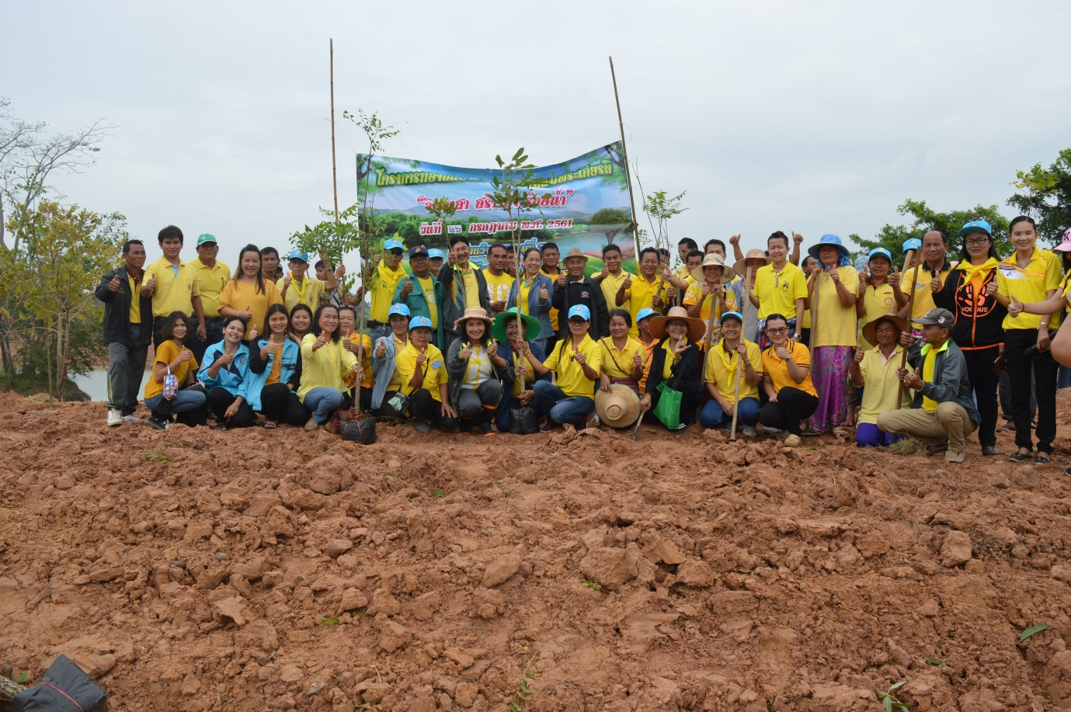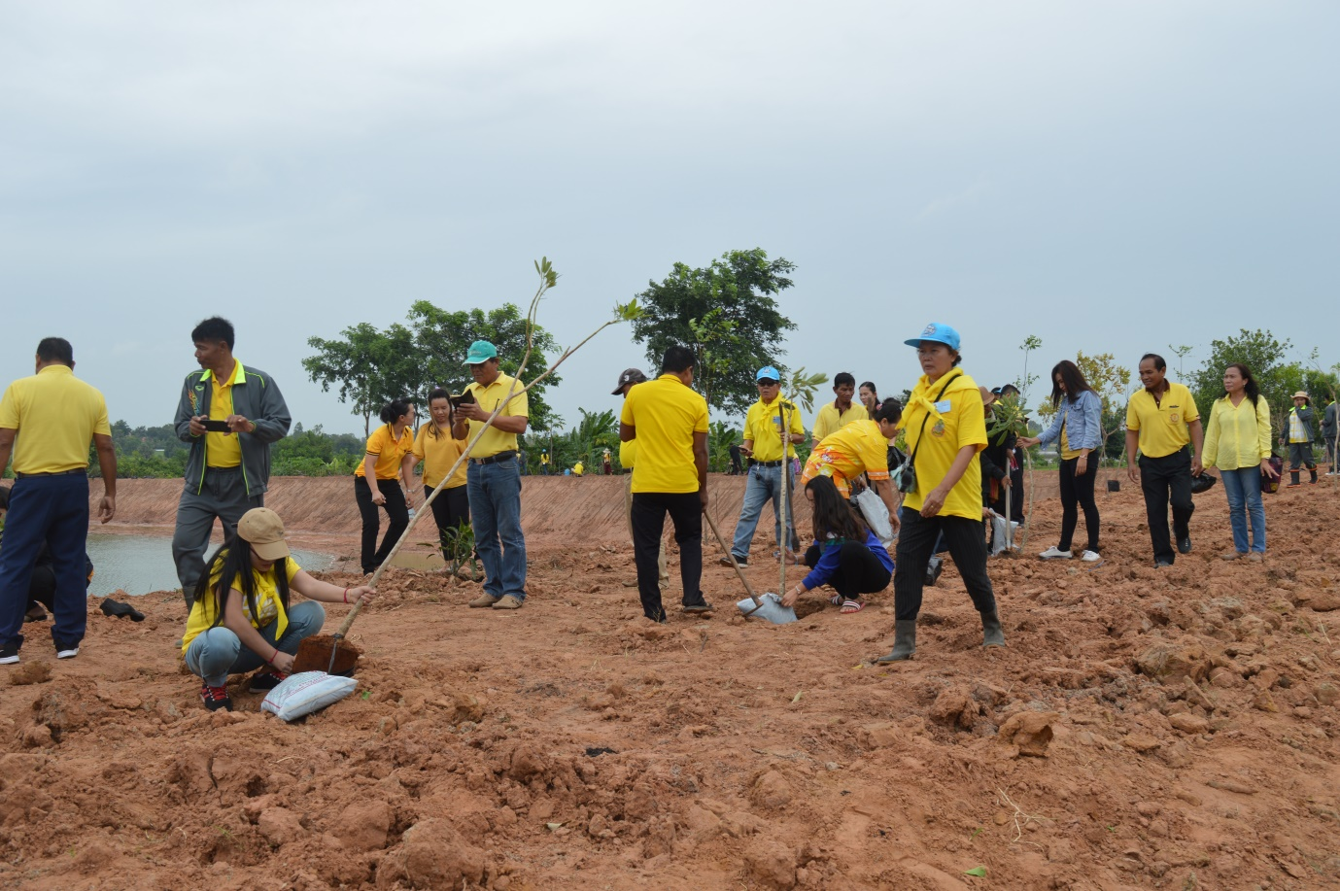

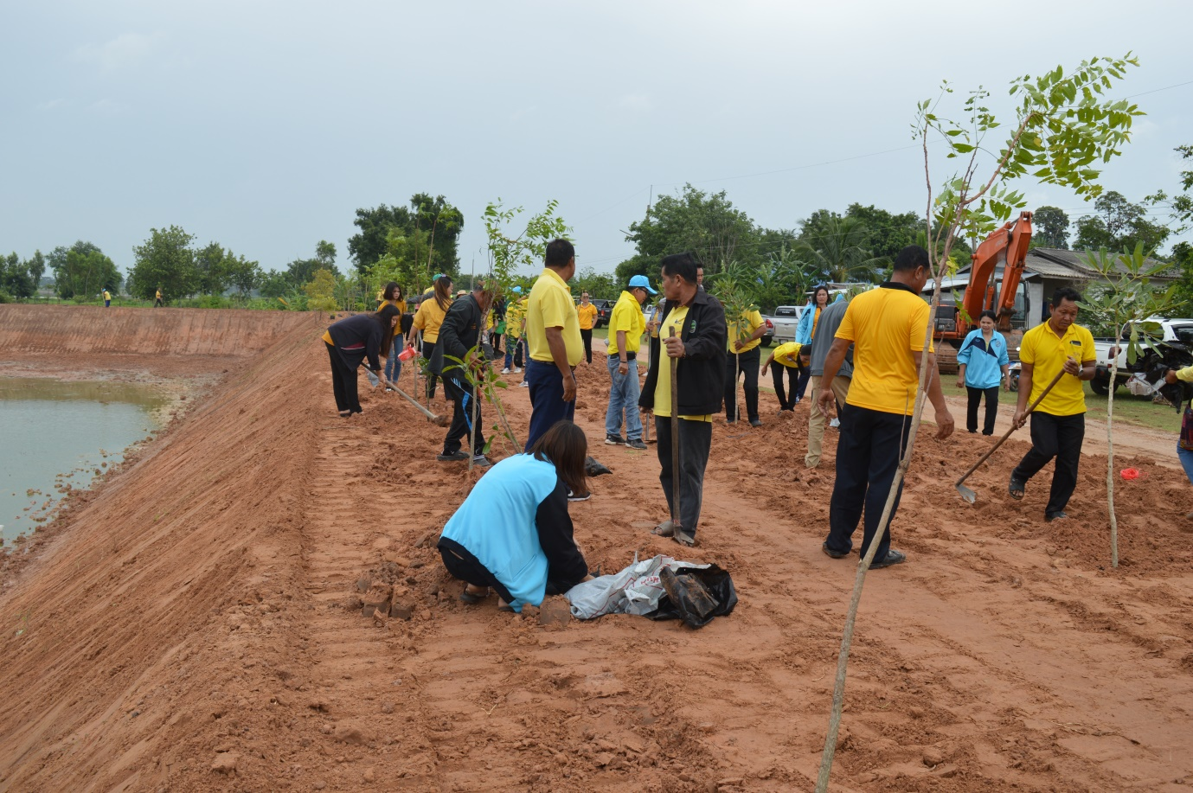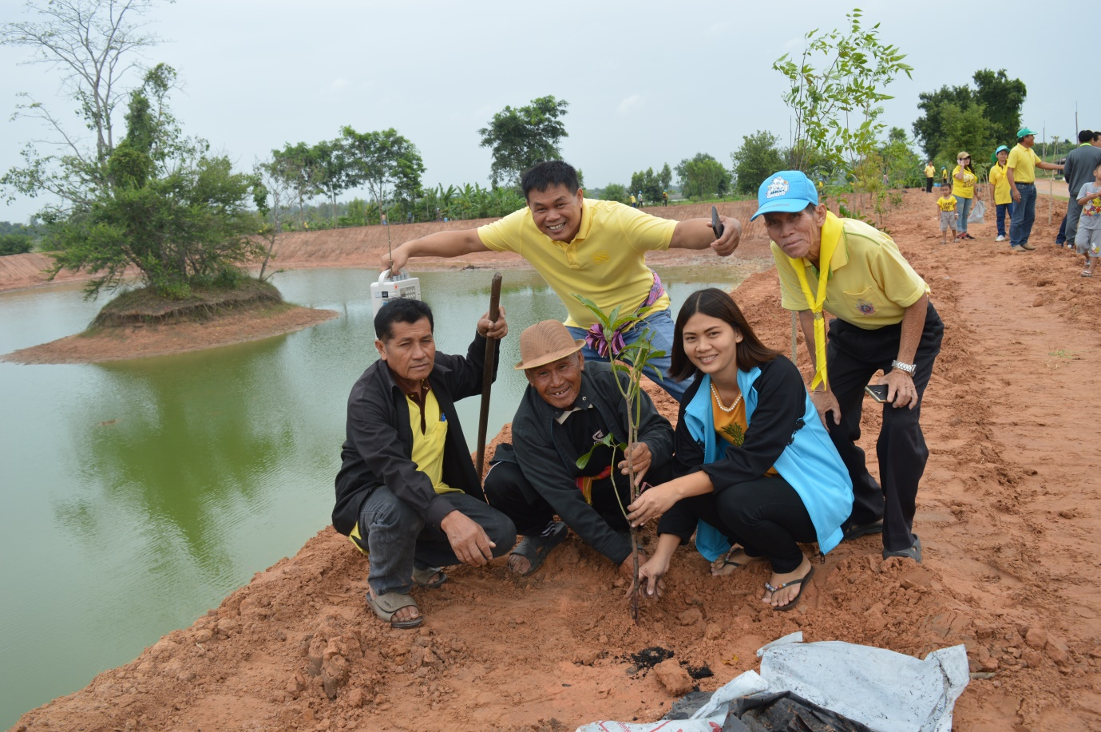

การประเมินโครงการ
จัดขึ้นเมื่อวันที่ 26 กรกฎาคม ๒๕๖1 ณ ป่าชุมชนภายในตำบลดอนกลาง เพื่อเป็นการเฉลิมพระเกียรติและแสดงออกถึงความจงรักภักดีต่อสถาบันพระมหากษัตริย์ เพิ่มพื้นที่ป่าให้กับชุมชนและพื้นที่สาธารณะ เพื่อเป็นแหล่งต้นน้ำในการอุปโภค บริโภคและทำการเกษตร ส่งเสริมให้ประชาชนในท้องถิ่นได้ตะหนักถึงความสำคัญในการอนุรักษ์ทรัพยากรธรรมชาติและสิ่งแวดล้อม และเพื่อสร้างความรักความสมัครสมานสามัคคี “ร่วมคิด ร่วมทำ” ของบุคลากรในสังกัดองค์การบริหารส่วนตำบลดอนกลาง

รายงานผลการติดตามและประเมินผลแผนพัฒนา
องค์การบริหารส่วนตำบลดอนกลาง ปีงบประมาณ พ.ศ. ๒๕๖๑
(เดือนเมษายน ๒๕๖๑ - กันยายน ๒๕๖๑)

